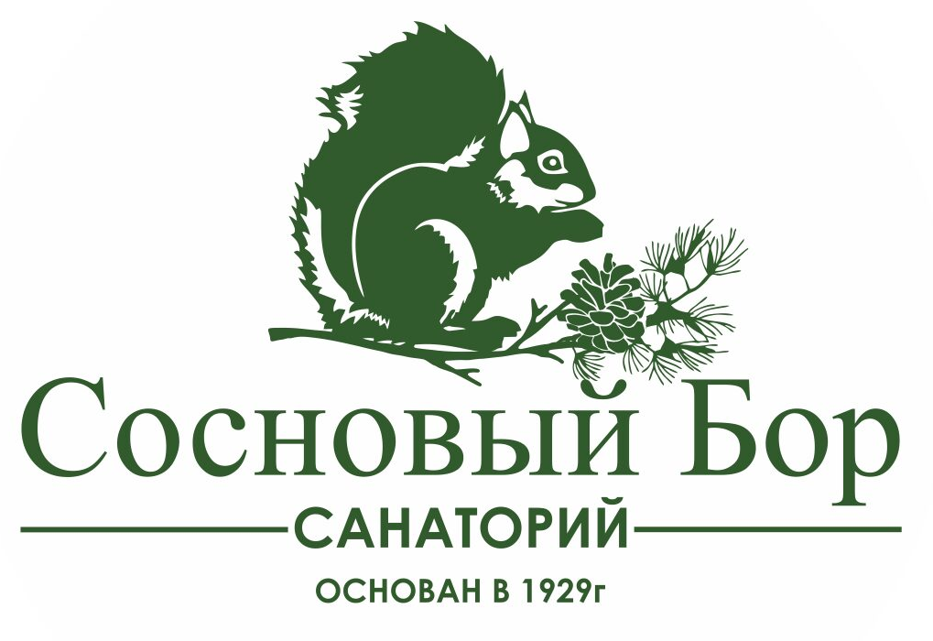
Приглашаем членов Профсоюза и членов их семей
на оздоровление и отдых
в санаторий «Сосновый бор»
**********************************************
Стоимость путевок для членов Профсоюза и членов их семей со скидкой 20%
на период с 9 января по 16 мая 2023 года

Условия проживания
 | 09.01.23-12.02.23 | 13.02.23 -16.05.23
 | 1 день с лечением и питанием | 1 день с лечением и питанием
Взрослый в 2-х местном номере «стандарт» | 2036 | 2224
Основное место ребенок | 1632 | 1784
Дополнительное место ребенок | 1264 | 1360
Взрослый в 2-х местном номере категории «стандарт плюс» | 2152 | 2352
Основное место ребенок | 1632 | 1784
Дополнительное место ребенок | 1264 | 1360

*Санаторий принимает на оздоровление сроком не менее 10 дней.
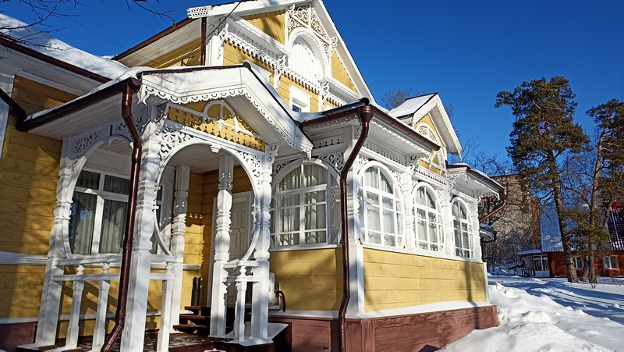
Уютный санаторий «Сосновый бор» - многопрофильная здравница, основанная на месте дачи купца Платонова. Расположен в 35 км от Барнаула в живописной хвойной местности в селе Зудилово Первомайского района. Каждые 15 минут от Площади Победы из Барнаула сюда подходит маршрутный автобус № 120.

В 2022 году профсоюзный санаторий «Сосновый бор» был удостоен звания «Лучший санаторий Алтайского края» по итогам народного голосования в рамках премии «Народный знак качества».
______________________________________________________________
Для бронирования льготной путёвки необходимо подать заявку через профсоюзную организацию Вашего учреждения, города, района.

